

**课程设计（论文）任务书**

1. **电气与自动化工程** 学　院**自动化**  专　业 **2015-3** 班

二、课程设计(论文)题目： **基于状态空间模型的牵引电机观测器设计**

三、课程设计(论文)工作自 **2018** 年 **6** 月 **15** 日起至 **2018** 年 **6** 月 **22**日止。

四、课程设计(论文) 地点:　 创新楼610

五、课程设计(论文)内容要求：

**1．课程设计的目的**

1. 掌握利用MATLAB对运动控制理论内容进行分析和研究的技能；

2. 提高分析问题解决问题的能力。

3. 加深对状态观测器的理解。

1. **课程设计的内容及任务**

设计任务：

1. 牵引电机观测器设计原理和研究现状；
2. 已知牵引电机状态变量为，，，是电机速度，与分别是指电流与电压。则牵引电机状态空间模型可写为



，



1. (每位同学的模型参数的取值不同)的电机状态观测器设计，每个稳态速度下，对应线性时不变矩阵(具体包括：针对相位相差90度的正弦信号，编写simulink或matlab程序实现观测器设计，并画图显示系统输出以及误差的波形，并调试通过)
2. 设计心得
3. **课程设计说明书编写要求**

要求：独立完成课程设计报告，不得雷同；

课程设计报告内容：

1 ） 设计题目、设计指标要求；

2 ） 设计原理及设计步骤；

3 ） 课程设计过程中的遇到的问题及解决的方法；

4 ） 课程设计心得体会；

全面总结课程设计中自己所做的工作、心得体会，提出改进意见。

学生签名：

2018年 月 日

**课程设计(论文)评审意见**

（1）总体方案的选择是否正确； 正确（ ）、较正确（ ）、基本正确（ ）

（2）程序能否满足基本控制要求； 满足（ ）、较满足（ ）、基本满足（ ）

（3）设计功能是否完善； 完善（ ）、较完善（ ）、基本完善（ ）

（4）元器件选择是否合理； 合理（ ）、较合理（ ）、基本合理（ ）

（5）动手实践能力； 强（ ）、较强（ ）、一般（ ）

（6）系统仿真分析是否详细； 详细（ ）、较详细（ ）、一般（ ）

（7）学习实践态度； 好（ ）、良好（ ）、一般（ ）

（8）回答问题是否正确；正确（ ）、较正确（ ）、基本正确（ ）、不正确（ ）

（9）绘制的图纸是否符合有关标准；符合（ ）、较符合（ ）、基本符合（ ）

（10）书写整洁、条理清楚、格式规范；规范（　）、较规范（　）、一般（ ）

总评成绩　　优（　）、良（　）、中（　）、及格（　）、不及格（　）

评阅人：

2018年 月 日

**基于状态空间模型的牵引电机观测器设计**

**摘要**

针对描述牵引电机内部运动特性的状态变量有时并不是能直接测量的，更甚者有时并没有实际物理量与之直接相对应而为一种抽象的数学变量，这将导致工程上难以设计状态反馈控制器配置其极点。传统的设计方法是基于simulink仿真所得到其输出状态的对比检测。本文通过牵引电机为例设计了一种基于Mtalab语言的状态观测器。通过对所要求的控制性能指标的求解，利用二阶系统近似代替高阶系统，配置其极点。通过分析牵引电机四个状态维度的误差，充分证明了本文所提出的状态观测器能够很好地对状态进行估计。

**关键字**：牵引电机；Matlab；状态观测器；状态空间方程

**Abstract**

Internal movement characteristics of state variables for description of traction motor, sometimes can not directly measured, even sometimes did not directly corresponding to the actual physical quantities and as an abstract mathematical variables, this will cause the project is difficult to design state feedback controller is configured its poles. The traditional design method is based on the comparative detection of the output state obtained by simulink simulation. In this paper, a state observer based on Mtalab language is designed with traction motor as an example. By solving the required control performance index, the poles of the second order system are configured by using the second order system approximation instead of the higher order system. By analyzing the error of four state dimensions of traction motor, it is proved that the state observer proposed in this paper can estimate the state well.

**Key words**: traction motor; Matlab; State observer; State space equation

目录

**1.引言** **5**

**2.牵引电机观测器设计原理** **5**

2.1开环状态观测器设计原理 5

2.2渐进状态观测器设计原理 6

**3.牵引电机数学模型** **8**

**4.状态观测器设计及仿真实验** **9**

4.1 MATLAB程序 9

4.2 simulink仿真 11

4.3 实验仿真结果 12

**5.设计心得** **17**

**参考文献** **18**

**1.引言**

牵引电动机是[电动机](https://zh.wikipedia.org/wiki/%E7%94%B5%E5%8A%A8%E6%9C%BA" \o "电动机)的类型之一，用于驱动车辆的轮子，包括[汽车](https://zh.wikipedia.org/wiki/%E6%B1%BD%E8%BB%8A" \o "汽车)、[电车](https://zh.wikipedia.org/wiki/%E9%9B%BB%E8%BB%8A" \o "电车)、[铁路机车](https://zh.wikipedia.org/wiki/%E9%90%B5%E8%B7%AF%E6%A9%9F%E8%BB%8A" \o "铁路机车)、[动车组](https://zh.wikipedia.org/wiki/%E5%8B%95%E8%BB%8A%E7%B5%84" \o "动车组)及地铁车辆等。牵引电动机种类繁多，但它们都有一个对应机车和动车的牵引力和速度关系的特性，即基本牵引特性，它们既可以代表机车或动车的性能，也可以通过车辆的动轮轮径和传动比的关系转换成牵引电动机的转矩和转速的关系。因此牵引电机数学模型可用状态空间表达式的形式给出。对状态能控的线性定常系统，可以通过线性状态反馈来进行任意极点配置，以使得闭环系统具有所期望的极点及性能品质指标。但是，由于描述牵引电机内部运动特性的状态变量有时并不是能直接测量的，更甚者有时并没有实际物理量与之直接相对应而为一种抽象的数学变量。因此以状态变量作为反馈变量来构建状态反馈系统带来了具体工程实现上的困难，因此牵引电机的状态变量的重构或观测估计问题对牵引电机的控制起到了至关重要的作用。

Matlab是美国MATHWORKS公司 推出的高效的可视化编程软件。它已成为国际上最流行的科学与工程计算软件工具。它有强大而精确的矩阵运算功能，正如其名“矩阵实验室”，此外，它还具有科学绘图、数据处理、数值分析等功能。MATLAB的工具箱功能集成了许多特殊功能，极大地扩展了MATLAB的功能。其中与控制系统有关的一些工具箱，大大简化了控制系统的分析与设计。

本文利用Matlab软件，讨论全维状态观测器的计算设计问题，并通过在simulink和matlab语言两种方法下对其进行仿真实验，验证了本文所提出的的状态观测器设计的有效性。

**2.牵引电机观测器设计原理**

为了能够实现状态变量的重构或观测估计，即要设法另外构造一个物理可实现的动态系统，且有如下要求：它以原系统的输入和输出作为它的输入；它的状态变量的值能渐进逼近原系统的状态变量的值或者其某种线性组合；这种渐进逼近的状态变量的值即为原系统的状态变量的估计值；并可用于状态反馈闭环系统中代替原状态变量作为反馈量来构成状态反馈阵。这种重构或估计系统状态变量的值的装置称为状态观测器，它可以是由电子、电气等装置构成的物理系统，亦可以是由计算机和计算模型及软件来实现的软系统。

**2.1开环状态观测器设计原理**

设线性定常连续系统的状态空间模型为,即为：

|  |  |
| --- | --- |
| , | (1) |

公式(1)中为系统矩阵，为输入矩阵，为输出矩阵，且其都为已知矩阵。假设状态变量无法完全直接测量，则可利用仿真技术来构造一个和被控系统有同样动力学性质(即有同样的系数矩阵，，和)的如下系统来重构被控系统的状态变量：

|  |  |
| --- | --- |
| , | (2) |

其中为被控系统状态变量的估计值。其结构图如下图2-1所示



图1开环状态观测器的结构图

比较系统和的状态变量则有：

|  |  |
| --- | --- |
| , | (3) |

则状态估计误差的解为：

|  |  |
| --- | --- |
| , | (4) |

显然当时，则有，但是在实际情况中很难实现这一点，主要原因有两点：1.有些被控系统难以得到初始状态变量，即不能保证；2.若矩阵的某些特征值位于s平面的虚轴或右半平面上(实部大于等于0)，则矩阵指数函数中包含有不随时间t趋于无穷而趋于零的元素。此时若或出现对被控系统状态或状态观测器的扰动，则将导致状态估计误差将不趋于零而趋于无穷或则产生等幅震荡。

**2.2渐进状态观测器设计原理**

由于开环状态观测器不能保证其估计误差收敛到零，易受噪声和干扰影响，其应用范围受到较大的限制。本设计采取渐进状态观测器设计，利用输出信息的观测误差对状态观测器值进行校正。采取渐进状态观测器设计方法对状态估计值进行修正，即反馈校正，则状态估计效果将会有本质性的改善。

如果对任意矩阵的情况都能设计出相应的状态观测器，对于任意的被控系统的初始状态都能满足下列条件：

|  |  |
| --- | --- |
| , | (5) |

即状态估计值可以渐进逼近被估计系统的状态。依据上述利用输出变量对状态估计值进行修正的思想和状态估计误差须渐进趋于零的状态观测器的条件，可得知如下状态观测器：

|  |  |
| --- | --- |
| , | (6) |

其中为状态观测器的反馈矩阵该状态观测器称为全维状态观测器，简称为状态观测器，其结构图如下图所示：



图2 渐进状态观测器的结构图

定义状态误差，则有：

|  |  |
| --- | --- |
| , | (7) |

其中称为状态观测器的系统矩阵。根据上述误差方程，被控系统的渐进状态观测器亦可简记为,上述误差方程的解为,当观测器系统矩阵的所有特征值位于s平面的左半开平面，使其特征根都具有负实部，则无论是否等于，状态估计误差将随时间趋于无穷而衰减至零，观测器渐进稳定。

综上所述，状态观测器的设计问题最终归结为求取反馈矩阵,使的所有特征值具有负实部及其所期望的衰减速度。由于渐进状态观测器的极点可以任意配置，即通过矩阵任意配置的特征值的充要条件为矩阵对能观。

本设计利用对偶性原理，将状态观测器设计转化为状态反馈极点配置，然后利用状态反馈极点配置技术求取状态观测器的反馈矩阵，具体方法是将能观矩阵对转换成为对偶的能控矩阵，再利用极点配置求状态反馈阵，使的极点配置在指定的期望位置上。即为被控系统的状态观测器的反馈矩阵。

**3.牵引电机数学模型**

已知牵引电机状态变量为，，，是电机速度，与分别是指电流与电压。则牵引电机状态空间模型可写为：

|  |  |
| --- | --- |
| , | (8) |

根据牵引电机相关参数带入状态空间模型中可以得到其相关参数如下所示：

|  |  |
| --- | --- |
| ,  ,  ,  ,  , | (9) |

**4.状态观测器设计及仿真实验**

本设计中的电机参考模型参数，在此基础之上设计电机状态观测器，每个稳态速度下，设计相位相差90度的正弦信号，本文采取matlab程序以及simulink仿真两种方法实现其状态观测器的设计。并画图显示系统输出以及误差的波形，并调试通过。

4.1 MATLAB程序

%清除工作区

clear;

% 定义变量

syms x;

% 依据系统动态性能指标的超调量以及调节时间求取阻尼系数等相关参数

% 求出阻尼系数kese

ee=eval(solve('-x*3.14/(sqrt(1-x*x))-log(0.05)=0','x'));

% 求出wn

wn=eval(solve('pi/(x*sqrt(1-ee*ee))-0.5=0','x'));

% 设置离散的差分时间

dt = 0.0001

% 设置频率50HZ

f = 50

% 设置角速度w

w = 0

% 其系统相关数学模型如下

Aforward = [-110.2424 0 200.9966 0;

0 -110.2424 0 200.9966;

107.1489 0 -206.7995 0;

0 107.1489 0 -206.7995]

Anon = [0 17.0724 0 17.5653;

-17.0724 0 -17.5653 0;

0 -17.5653 0 -18.0742;

17.5653 0 18.0742 0]

A = Aforward + Anon*w

B = [253.4307 0;

0 253.4307;

-264.3194 0;

0 -246.3194]

C = [1 0 0 0;

0 1 0 0]

D = [0 0;

0 0];

% 依据超调量和调节时间求解出来的相关参数配置其极点

% 求解其中一个根的实部

r1real = -ee*wn;

% 求解其中一个根的虚部

r1fail = wn*sqrt(1-ee*ee);

% 求解另一个一个根的实部

r2real = -ee*wn;

% 求解另一个一个根的实虚部

r2fail = -wn*sqrt(1-ee*ee);

% 依据能控能观性以及对偶原理求解其状态反馈矩阵

Azhuanzhi = A';

Czhuanzhi = C';

p = [-220 -200 6*(r1real+r1fail*i) 6*(r2real+r2fail*i)]

k = place(A,B,p);

Gzhuanzhi = place(Azhuanzhi,Czhuanzhi,p')

G = Gzhuanzhi'

% 将系统进行离散化

[AL BL] = c2d(A,B,dt )

[ALG BLG] = c2d(A-G*C,[B-G*D G],dt )

% 设置两个不同的初始状态

X1 = [0;

0;

0;

0];

X2 = [0.1;

0.1;

0.1;

0.1];

% 定义一些数组，存储相关变量

Vx_all = [];

Vy_all = [];

Ids1_all = [];

Iqs1_all = [];

Idr1_all = [];

Iqr1_all = [];

Ids2_all = [];

Iqs2_all = [];

Idr2_all = [];

Iqr2_all = [];

Idserror_all = [];

Iqserror_all = [];

Idrerror_all = [];

Iqrerror_all = [];

t_all = [];

for i = 1:1:2000

t = i*dt;

Vx = 1*sin(2*pi*f*t);

Vy = 1*sin(2*pi*f*(t+0.25*pi));

U = [Vx;

Vy];

X1_1 = AL*X1 + BL*U;

y = C*X1;

X1 = X1_1;

ULG = [Vx;

Vy;

y(1,1);

y(2,1)]

X2_1 = ALG*X2 + BLG*ULG ;

X2 = X2_1;

Ids1_all(i) = X1_1(1,1);

Iqs1_all(i) = X1_1(2,1);

Idr1_all(i) = X1_1(3,1);

Iqr1_all(i) = X1_1(4,1);

Ids2_all(i) = X2_1(1,1);

Iqs2_all(i) = X2_1(2,1);

Idr2_all(i) = X2_1(3,1);

Iqr2_all(i) = X2_1(4,1);

Idserror_all(i) = X1_1(1,1)-X2_1(1,1);

Iqserror_all(i) = X1_1(2,1)-X2_1(2,1);

Idrerror_all(i) = X1_1(3,1)-X2_1(3,1);

Iqrerror_all(i) = X1_1(4,1)-X2_1(4,1);

Vx_all(i) = Vx;

Vy_all(i) = Vy;

t_all(i) = t;

end

4.2 simulink仿真

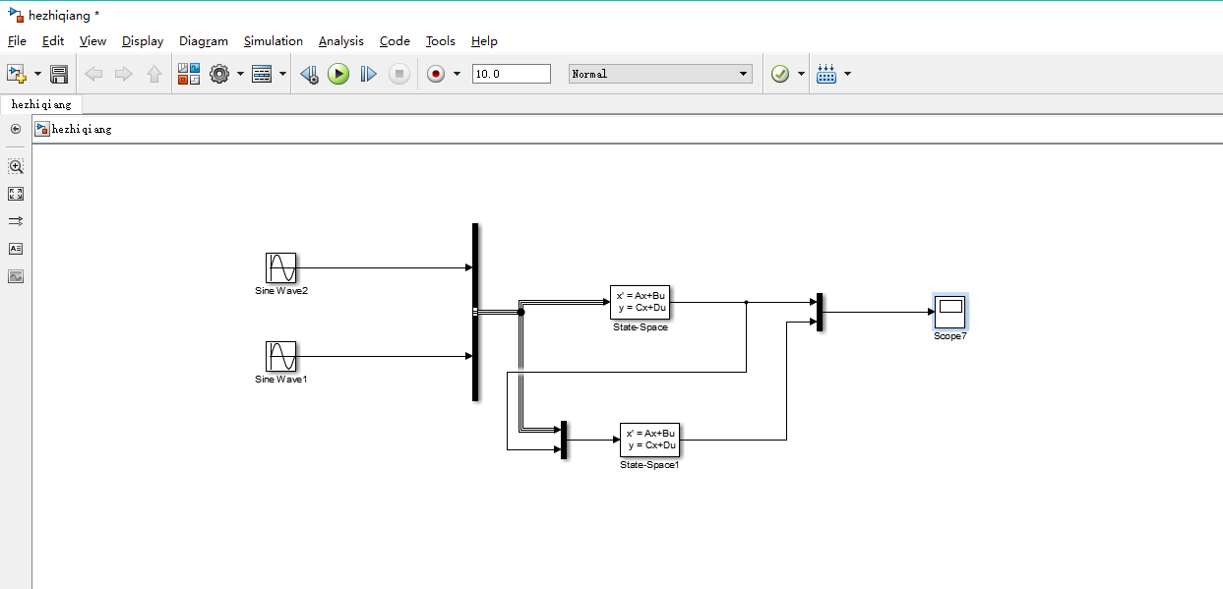

图3 simulink仿真图

4.3 实验仿真结果

依据上述设计思想以及方案，本文采取的输入信号波形如下图所示：

figure4

图4 输入相位相差90度的正弦信号的波形图

状态的观测值与实际值的比较如下图所示：

figure5

图5 状态Ids的实际值与状态观测器观测值比较图

figure6

图6 状态Iqs的实际值与状态观测器观测值比较图

figure7

图7 状态Idr的实际值与状态观测器观测值比较图

figure8

图8 状态Iqr的实际值与状态观测器观测值比较图

figure9

图9 状态Ids的实际值与状态观测器观测值误差图

figure10

图10 状态Iqs的实际值与状态观测器观测值误差图

figure11

图11 状态Idr的实际值与状态观测器观测值误差图

figure12

图12 状态Iqr的实际值与状态观测器观测值误差图

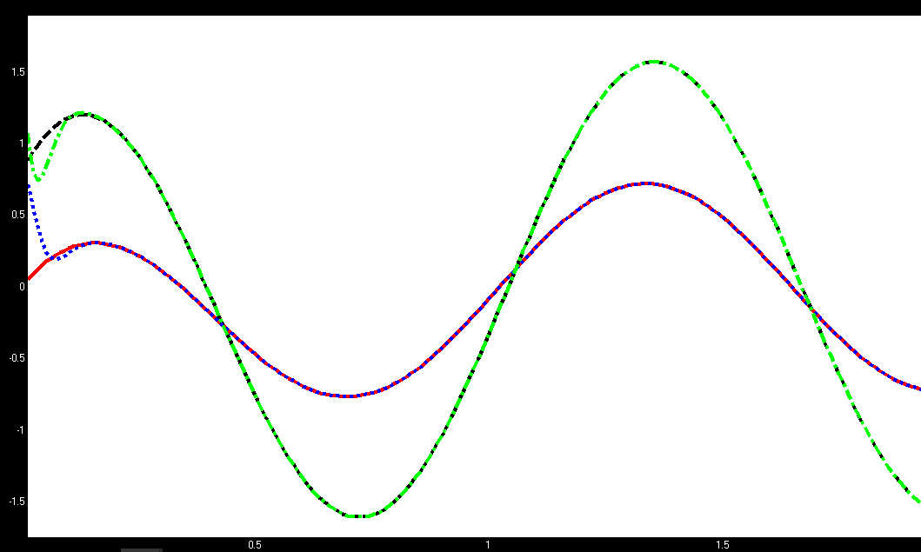

图13 simulink仿真输出结果图

**5.设计心得**

本次课程设计通过研究牵引电机系统，建立牵引电机系统的数学模型，通过系统对动态性能指标的要求，配置其状态反馈矩阵。利用matlab软件，方便、快捷地设计全维状态观测器。通过本方法很容易设计出不同参数下性能良好的状态观测器，从而容易地仿真出状态观测器参数变化对状态跟踪性能的影响。进一步可以对具有状态观测器的反馈控制系统进行设计和仿真，能够迅速地对系统在不同参数下进行仿真。

本次课程设计我学会了很多东西，在查找资料方面，我学会了利用中国知网来搜索相应知识，在软件学习上学会了更好地使用Matlab以及simulink以及PID调节器，虽然过程不轻松，但是收获很多。我对Matlab这样的软件有了更多的倾佩之情，强大的功能能满足我们的各种需求，因此，我以后要更好地利用它。有时候我们会查阅很多的书籍仅仅为了获得某一个源程序，这种奋斗、拼搏的过程很值得回味，也让我们获得了很多的知识，与此也有莫大的成就感。在本次的设计中让我们了解到，在没有做任何事情之前，不要畏惧，信心自己能做好。虽然在本次的设计中遇到了不少的困难，通过查询资料和请教同学，让我顺利地完成了本次的课程设计。

**参考文献**

[1] Han J. The "Extended State Observer" of a Class of Uncertain Systems[J]. Control & Decision, 1995.

[2]徐晓东, 周政. 基于MATLAB的状态观测器设计方法[J]. 辽宁科技学院学报, 2004, 6(3):27-28.

[3]Huang Y, Xu K, Han J, et al. Flight control design using extended state observer and non-smooth feedback[J]. 2001, 1:223-228 vol.1.

[4]Chen X, Kano H. A new state observer for perspective systems[J]. IEEE Transactions on Automatic Control, 2015, 47(4):658-663.

[5] 吕国建, 王情. MATLAB在线性系统综合中的应用[J]. 电气传动自动化, 2003, 25(5):30-32.

[6]Yao J, Jiao Z, Ma D. Extended-State-Observer-Based Output Feedback Nonlinear Robust Control of Hydraulic Systems With Backstepping[J]. IEEE Transactions on Industrial Electronics, 2014, 61(11):6285-6293.

[7]Gao L, Li J, Zhu X, et al. Leader-following consensus of linear multi-agent systems with state-observer under switching topologies[C]// International Conference on Control Automation Robotics & Vision. IEEE, 2013:572-577.

[8] 周喆, 吴俊. 感应电机低速运行时自适应状态观测器研究[J]. 科技视界, 2016(21):94-95.